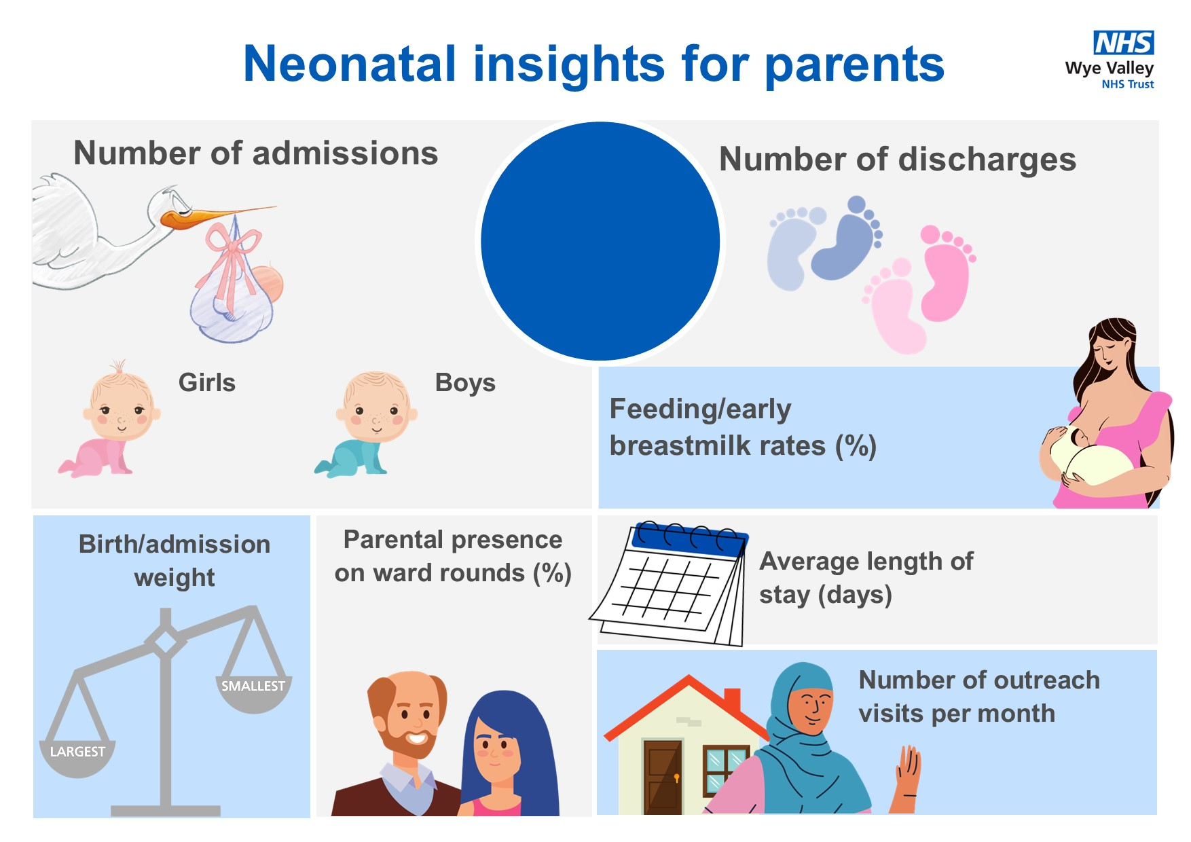

**January**

**2023**

3872

1390

**81**

**41**

**12**

**58**

**10**

**7**

**7**

**14**